KAPITEL 5  MAXWELLS EKVATIONER | CHAPTER 5  MAXWELL’S EQUATIONS
Rubrik | Heading | Page  Sida
Maxwells ekvationer | Maxwell’s equation | 0502
Härledning av ekvation 0501 | Deriving the equation 0501 | 0506
Härledning av ekvation 0502 | Deriving the equation 0502 | 0508
Härledning av ekvation 0503 | Deriving the equation 0503 | 0509
Härledning av ekvation 0504 | Deriving the equation 0504 | 0512
Häerlfning av ekvation 0505 | Deriving the equation 0505 | 0513
Härledning av ekvation 0506 | Deriving the equation 0506 | 0513
Häerldning av ekvation 0507 | Deriving the equation 0507 | 0515
Härledning av ekvation 0508 | Deriving the equation 0508 | 0516
Den allmänna vågekvationen | The common wave equation | 0516
Den allmänna vågekvationen,  Steg1 | The common wave equation, Step1 | 0518
Den allmänna vågekvationen,  Steg2 | The common wave equation, Step 2 | 0519
Den allmänna vågekvationen,  Steg3 | The common wave equation Step3 | 0520
Om fälter är ett medium,  Steg3a | If the field is a medium,  Step3a | 0520
Relationen mellan mediets normala tryck,, förändring i trycket och förändring i volym i det komprimerade tillståndet hos mediet.. | The relation between the medium’s normal pressure, change in pressure and in the volume when in a compressed state., | 0522
Om den emitterande källan är en partikelkälla | If the source is a particle source | 0523
Partikelmassans täthet i ett givet volymelement V respektive Vo | The particle mass density in a given volume V and Vo | 0524
Den allmänna vågekvationen,  Steg4 | The common wave equation, Step4 | 0527
Den allmänna vågekvationen,  Steg5 | The common wave equation, Step 5 | 0530
Ljus och ”elektromagnetisa vågor” | Light and “electromagnetic waves” | 0533

KAPITEL 5 | CHAPTER 5
MAXWELLS EKVATIONER | MAXWELL’S EQUATIONS

James Clerk Maxwell publicerade sin elektromagnetiska fältteori år 1873 under namnet ”Treatise on Electricity and Magnetism”, en av de mest storslagna verk utfört av en enskild vetenskapsman, någonsin.  Ett viktigt resultat av hans teori var att han fann samband mellan det elektriska fältet och det magnetiska fältet, vilket visade sig vara två sidor av samma sak och från samma källa. En annan tolkning av teorin var att elektromagnetisk energi fortplantade sig i fritt vakuum med begränsad och konstant hastighet c, lika med ljusets hastighet i vakuum.  Kärnan i denna teori var en matematisk tolkning av de elektromagnetiska fenomenen summerade i ett set av formler som går under namnet ”Maxwells ekvationer” för det elektromagnetiska fältet så som det fortplantas i det fria rummet.  Maxwells teori var uppbyggd på antagandet att det skulle finnas en mekanisk eter, en bärare för ljus och elektromagnetiska fält. Denna hypotes om förekomsten av en aktiv eter plockades så småning bort och idag återstår i stort sett endast den matematiska formalismen.  Trots denna framgång har teorin inte undgått kritik. En punkt kan anföras, även om teorin förmodas ge en korrekt beskrivning av elektromagnetismen, är att den inte förklarar någonting egentligen, endast beskriver elektromagnetismen som fenomen.  Annan kritik anför att hans ekvationer inte är symmetriska i relation till Lorenz transform eller relativitetsteori, vilket naturligtvis är ett mindre bekymmer eftersom riktigheten i dessa båda nämnda teorier i sig själva kan ifrågasättas som felaktiga.  Men den mest allvarliga anmärkningen är att elektromagnetisk energi alltid formodas röra sig som vågor i en eter, denna eter som dock aldrig har kunnat detekteras i experiment. Maxwell kom till denna slutsats genom att jämföra den ”allmänna eller den s.k ”generella vågekvationen” med resultat från sin elektromagnetiska teori, i huvudsak motiverad av matematiska symmetriska krav.  Inspirerad av Maxwells teori, utförde Michelson och Morely 1887 ett experiment vars avsikt var att mäta jordens hastighet i denna hypotetiska ljuseter. Försöket var emellertid misslyckat, sålunda i princip motbevisande existensen av den eter Maxwell hade som grund för sin teori.  Detta resultat gav upphov till en exhalterad debatt om ljusets natur under den senare delen av 1800-talet, en debatt som avklingade först vid tillkomsten av relativitetsteorin 1905. Men de problem som diskuterades kvarstår emellertid fortfarande som olösta och frågorna står fortfarande obesvarade.  Vår ambition är här inte att diskutera eller penetrera varje aspekt av Maxwells arbete, inte heller att gräva oss genom alla de formler som teorin omfattar. Vårt huvudintresse är endast att ytligt undersöka hur vi kan komma fram till liknande resultat med start från vår egen teori och på så sätt kunna förstå hur Maxwell tänkte.  Vi börjar med att göra en kort översikt av några av hans mest kända ekavationer vilket hans teroi omfattar, och som vanligen går under namnet ”Maxwells ekvationer för det elektromagnetiska fältet”. | James Clerk Maxwell published his electromagnetic field theory in 1873 by name “Treatise on Electricity and Magnetism”, one of the most gigantic and important scientific worked out by a single scientist ever.  An important result of his theory was that he found a close relationship between the electric field and the magnetic field, two sides of the same thing and from the same source. Another interpretation of the theory was that electromagnetic energy was propagating in free space with the finite speed c, the same as light velocity in free space.  The nucleus of this theory was a theoretical and mathematical interpretation of the electromagnetic field phenomena summarized in a couple of formulae named “Maxwell’s equations” of the electric and magnetic field as propagating in free space.  Maxwell’s theory was built on the assumption of existence of a mechanical ether carrying light and “electromagnetic waves” through the free space. This assumption was later on faded out of the theory and today only a shell of mathematical formalism mainly remains  In spite of the successes of the theory, the theory has not escaped from criticism. One point of criticism is, although the theory is assumed to give a correct description of electromagnetism, that it does not explain anything about electromagnetism, just describing it.  Other criticism is that the equations not are symmetric in respect to the Lorentz transform and relativity theory, a problem we not have to worry so much about, because both these theories by themselves may be put into question.  But the most serious remark is the idea that electromagnetic energy is assumed to propagate like waves or disturbances in an ether sea, this ether that never was detected experimentally. Maxwell come to this conclusion by comparing the “common, or general”, wave equation with results from his electromagnetic theory mainly because of mathematical symmetry reasons in these equations.  Inspired by Maxwell’s theory, Michelson and Morley 1887 performed an experiment aimed to measure the earth velocity in that assumed ether. However, the attempt was failed, hence denying the Maxwellian ether wave hypothesis, necessary for the validity of his theory.  All that gave rise to an exhausted debate of the nature of light during the subsequent part of the nineteenth century, a debate that declined by the birth of the theory of relativity from 1905. But today the problems still remain unsolved and all the old questions remain unanswered as in Maxwell’s days.  Our ambition here is not to discuss and penetrate everything in Maxwell’s work, not either to dig our way through all these formula contained in this work. Our main interest is only to investigate if similarly results can be achieved with start from our own theory and at the same time trying to understand his way of thinking.  We begin by making a brief list over some of the most common used equations that are enclosed in his theory, with the name of “Maxwell’s equations” of the electromagnetic field. :

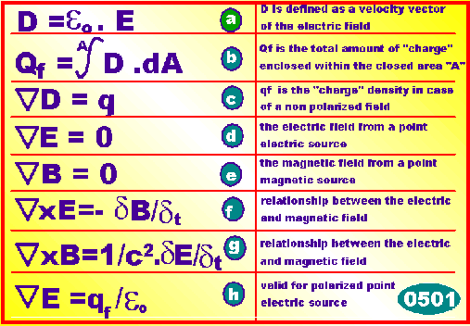

HÄRLEDNING AV EKVATION 0501 | DERIVING THE EQUATION 0501
Vi vill nu härleda Maxwells ekvationer med start från vår egen teori för elektromagnetismen. Vi starar med ekvation 0501, där vi definierar en vektorkvantitet D, som är en hastighet hos det elektriska fältet.  Från ekvation0320 för den elektriska fältstyrkan: | We will now derive these Maxwellian equations with start from our own electromagnetic theory. We start with the equation 0501, where we define a vector quantity D , which is a velocity of the electric field.  From equation 0320 for the electric field strength :

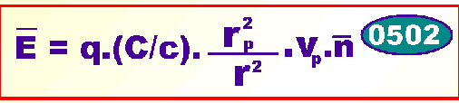
och från ekvation 0322 : | and from equation 0322 :
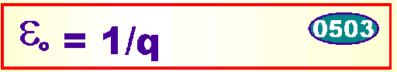
Och genom att multiplicera 0501a med 0501b erhålles : | And by multiplying 0501a med 0501b is achieved :

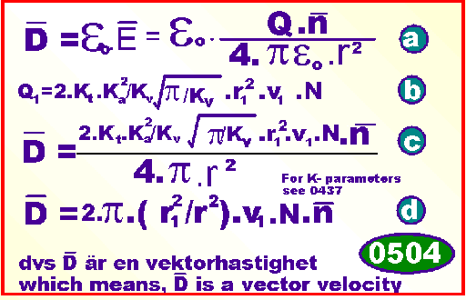

HÄRLEDNING AV EKVATION0502 | DERIVING THE EQUATION 0502
Vi integrerar den elektriska hastighetesvektorn D över en flödesarea 4.π.r², vilket ger : | We integrate the electric velocity vector D over a flux area 4.π.r², giving

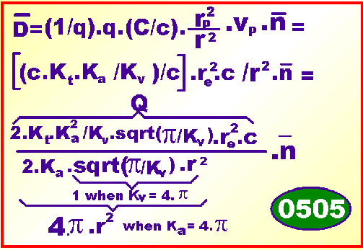

Om vi såiunda integrerar laddningen i avseende på utströmningsytan dA relaterat till den totalt omslutande ytan 4. π r² finner vi : | Hence, if we integrate the charge in respect to the out streaming area dA related to the total enclosing area 4. π r² vi get :

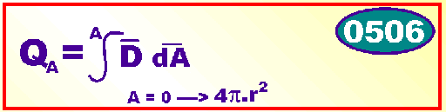
D är laddningsflödets hastighets- vektor, A är den yta eller fönster varigenom flöded passerar, Q är det totala laddningsflödet som passerar ut genom fönstret | D is the charging flow velocity, A is this area or window through which this flow is passing, Q is the total amount of charge flowing out through this window

HÄRLEDNING AV EKVATION 0503 | DERIVING THE EQUATION 0503
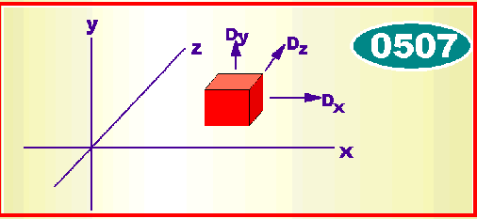

Vi börjar med att definiera ett vektorfält D, där D = εo.E (se vår härledning av 0501 ovan).Vi selekterar ett litet volymelement inom detta vektorfält D med sidorna dx, dy, dz, (se figuren ovan). D är då en fältvektor där varje term Dx, Dy, Dz i vektorn D innehåller en viss kvantitet laddning som funktion av rumsvariablerna x, y och z.  Sålunda definierar vi vår fältvektor D såsom nedan angives.  I tillägg härtill, med start från vår ekvation 0322 definierar vi den partiella mängden laddning som strömmar ut genom ytorna definierade av kantlängderna dx, dy ,och dz: | We start by defining the vector field D, where D = εo.E (see our derived formula 0501 above). We select a small volume element within this vector field D with sides dx, dy, dz (see figure above). D constitutes a field vector where each term Dx,Dy,Dz contain a quantity of charge expressed in variable of x, y and z.  Hence we define our field vector D in the way as is shown below:  In addition, with start from the equation 0322, we denote the partial charge streaming out from one of the unit surfaces limited by the edges dx, dy and dz:

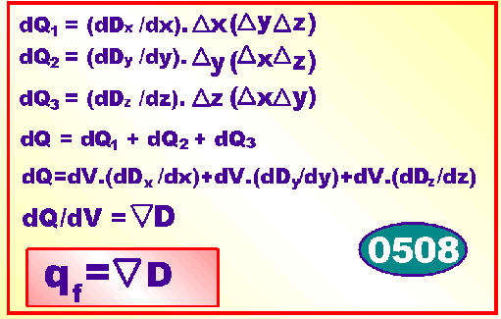

Och som vi här kommer att se även i fortsättningen, finner vi att Maxwells ekvationer inte säger speciellt mycket om elektromangetismens egentliga natur och orsaker, utan verkar fastmer till största delen utgöras av matematiska manipulationer av redan kända fakta från andra delar av den elektromagnetiska teorin.. | As we here will see, Maxwell’s equations contain not much of information of the real source and nature of electro- magnetism. And as we even will see in the preceding investigations, most of it is mathematical manipulations of facts mainly already known from other parts of electro magnetic theory.

HÄRLEDNING AV EKVATION0504 | DERIVING THE EQUATION 0504
Denna ekvation är egentligen endast en vektormanipulation av strålningen ut från en punktformig källa (kan vara en ljuskälla eller en punktkälla som strålar ut ett elektriskt fält i radiell riktning ut från jkällåunkten). | This equation is just a vector manipulation of radiation out from a point source (that can be a point source of light radiation or a point source of a electrical field sending out radiation from the source in the radius direction.

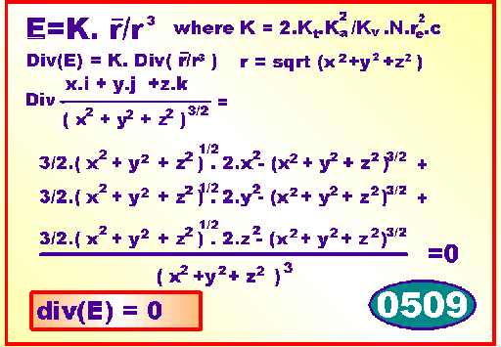

HÄRLEDNING AV EKVATION 0505 | DERIVING THE EQUATION 0505
Detta fall liknar härledningen ovan, med skillnad att det I fetta fall är ett magn etiskt vektorfält: | This case is approcimately the same as the case above, with difference that it here is a magnetic vector field:

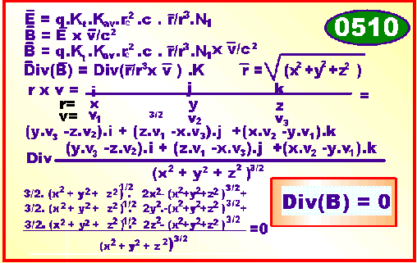

HÄRLEDNING AV EKVATION 0506 | DERIVING THE EQUATION 0506
Ekvationen 0506 erhålles genom att man ändrar B fältet som funktion av tiden. Det finns flera orsaker till en sådan förändring. En orsak kan vara ändring i strömflödet genom en ledare eller rörelse i ett ohomogent magnetiskt fält.  Vi begränsar här undersökningen till det första fallet. Vi börjar med vår ekvation 0408 | The equation 0506 is achieved when changing the B field as function of time. There is many reasons for such a change. One reason may be change in the current flow or when the conductor moves in an in-homogeneous magnetic field.  We limit here our investigations for the first mentioned case. We begin with out equation 0408 :

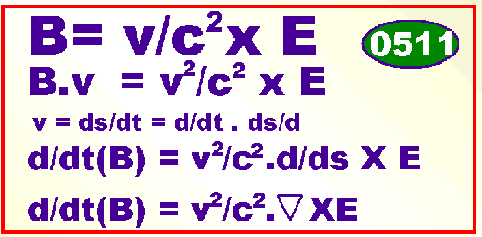

Således, endast i det fall en fri våg har hastigheten v=c, gäller Maxwells ursprungliga formel. Vi gissar, att han gjorde detta antagande for att erhålla ekvation 0506. | Hence, only in case of a free wave where v=c, the result agree with Maxwell’s result. We may guess that Maxwell did this assumption to get the result of equation . 0506.

HÄERLDNING AV EKVATION 0507 | DERIVING THE EQUATION 0507
Ekvationen som skall härledas är | The equation which shall be derived is



Vi börjar med ekvationen 0408 för sambandet mellan det magnetiska field och det elektriska fältet : | We begin with the equation 0408 for the relationship between the magnetic field and the electric field :

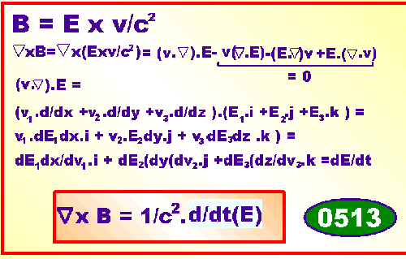

HÄRLEDNING AV EKVATION 0508 | DERIVING OF THE EQUATION 0508
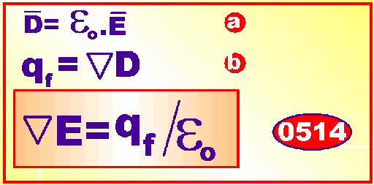
- a) Ekvation 0504  - b) Ekvation 05508  - c) Kombination av 0504 och 0609 | - a) Equation 0504  - b) Equation 05508  - c) Combinating 0504 and 0609

DEN ALLMÄNNA VÅGEKVATIONEN | THE COMMON WAVE EQUATION
Den allmänna vågekvationen beskriver hur energi i ett fält förflyttar sig som funktion av tiden. Ekvationen var även känd på Maxwells tid då han formulerade sin elektromagnetiska teori. Eftersom ekvationen i huvudsak användes för att beskriva hur vågor fortplantar sig i medier var det naturligt för Maxwell att jämföra den med hur elektrisk och magnetisk energi förflyttade sig i den hypotetiska etern. Enligt denna uppfattning var då även ljus vågor, ”elektromagagnetiska vågor”.  Vid en jämförelse mellan de matematiska uttryck som den elektromagnetiska teorin gav med den allmänna vågekvationen fann Maxwell direkt överensstämmelse. Därmed ansågs det vara bevisat, dels att ljus var elektromagnetiska vågor, dels att dessa vågor förflyttade sig i en eter på samma sätt som exempelvis ljud i luft.  Senare exeperiment kunde emellertid ej bekräfta eterhypotesen. Orsaken till detta är att finna i en sannolik feltolkning av den allmänna vågekvationens betydelse . Den bör gälla även för det fall då ljuskällan är en partikelkälla, dvs i det fall att energi transporteras longitudiellt genom en strömningsprocess av materia ut från källpunkten (partiklar).  För att demonstrera detta görs här en härledning av den allmänna vågekvationen med utgångspunkt både från vågfallet och partikelfallet. | The general wave equation describes how energy in a field is transported as function of time. The equation has since long time been known, so even on Maxwell’s time when he formulated his theory. Because the equation mainly is used for describing how energy is transported in mediums, it was natural for him to do a comparison between how electric and magnetic waves moved through the hypothetical light ether. According to this idea, even light was such waves, “electromagnetic waves”.  In this comparison the mathematical expression got from the electromagnetic theory was in agree with the common wave equation. By that Maxwell considered it proved that light was electromagnetic waves and that these waves were transported in an ether sea in approximately the same way as for sound in air.  However, experiments later performed could not confirm the ether hypothesis. The reason to that is to find in a miss-interpretation of the common wave equation. This equation is valid even for the case when the source is a particle source, meaning this case where energy is transported longitudinally by flowing process of matter from the source point (particles).  In order to demonstrate this fact we will here investigate the background of this famous equation and even how to derive it.

DEN ALLMÄNNA VÅGEKVATIONEN, STEG 1 | THE COMMON WAVE EQUATION,  STEP 1
Vi börjar med att betrakta ett litet volymelement i rummmet utanför källpunkten. Vi låter sidorna på detta element utgöras av en kub med sidorna dx,dy,dz och dessa sidor ligger parallellt med axlarna i ett rätvinkligt koordinatsystem x,y and z respektive. | In this purpose we begin with studying a small volume element in the room outside the emitting source point. We let the edges of the cube element dx,dy,dz be parallel with the axis of the used coordinate system with axis x,y and z respectively.

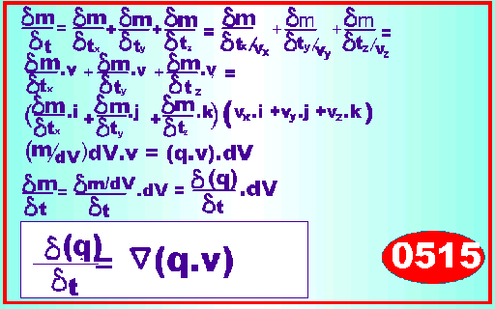

DEN ALLMÄNNA VÅGEKVATIONEN, STEG 2 | THE COMMON WAVE EQUATION,  STEP 2
Den propagerande vågen eller materiaförflyttningen genererar ett tryck p, i den riktning som energiförflyttningen sker. Trycket varierar som funktion av tiden, vågens hastighet och mediets täthet : | The propagating wave or transport of matter generate a pressure p, in the direction of movement. The pressure is a function of time, the wave’s velocity and the density of the medium.

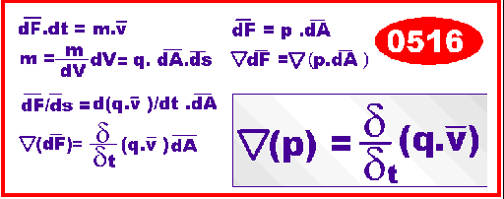

en relation som gäller under förutsättning att fältets täthet q, är detsamma i alla riktningar vilket kan antas vara sannt med i allmännhet god approximation. | a relation which is valid presupposed the field density q, is the same in all directions, which we here can assume being true with good approximation.

DEN ALLMÄNNA VÅGEKVATIONEN  STEG3 | THE GENERAL WAVE EQUATION  STEG3
Detta steg omfattar en studie av relationen mellan tryck och mediets täthet (om i ett medium) eller hur antalet partiklar i fältet förhåller sig till volymen (i det fall fältet är ett longitudiellt partikelfält). | This step encloses a study of the relationship between pressure and density (if a medium) or the number of particles in a particle field related to volume (in case of a particle transport).

STEG3/a OM FÄLTER ÄR ETT MEDIUM | STEP3/a IF THE FIELD IS A MEDIUM
I det fall utbredningen sker i ett medium kan vi använda oss av Boyles lag som utsäger att produkten mellan tryck och täthet är konstant. | In the case of energy transport in a medium we make use of Boyle’s law which says that the product of pressure and density is a constant entity.

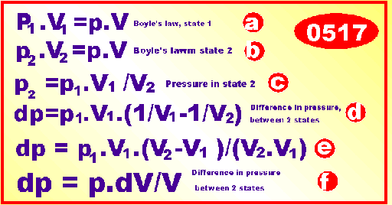
- a) Boyles lag i state 1  - b) Boyles lag I state 2  - Likhet mellan a) och b)  - d) Beräkning av tryckskillnaden melln de 2 tillstånden  - e) Reducering av formel d)  - f) Slututryck med approcimation V₁=V₂ | - a) Boyle’s law,state 1  - b) Boyle’s law state 2  - Equality between a) and b)  - d) Calculation of the pressure difference between state 1 and 2  - e) Reduction of the formula  - f) End expression ny approximation V₁=V_{2’}

RELATIONEN MELLAN MEDIETS NORMALA TRYCK, FÖRÄNDRING I TRYCKET OCH FÖRÄNDRING I VOLYM I DET KOMPRIMERADE MEDIE TILLSTÅNDET. | THE RELATION BETWEEN THE MEDIUM’S NORMAL PRESSURE, CHANGE IN PRESSURE AND CHANGE IN VOLUME OF THE WHEN COMPRESSED.,

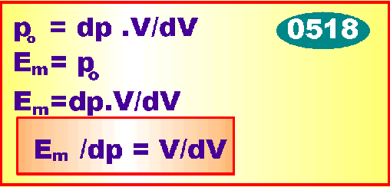
- Från ekvation 0511  - Tryck kontra allmän definiton för elasticitetsmodul i mediiet  - Kombination av ovanstående formler  - Relation elasticitatsmodul, tryckvariation, volym och volymförändring | - From equation 0511  - Pressure contra common definition for the elasticity module of the medium  - Combination of formulae above  - Relation between the elasticity module, change in pressure, volume and volume

ELASTICITETSMODULEN OM KÄLLAN ÄR EN PARTIKELKÄLLA | THE ELASTICITETS MODULE IF THE SOURCE IS A PARTICLE SOURCE
Om källan är en partikelkälla trasnporteras energin i form av en longitudiell materiavåg. I en medievåg transporteras inte materia i vågen några längre sträckor utan tjänstgör endast som förmedlare som genom successiv stötpåverkan förmedlar en energitransport.  I fallet med en partikelvåg erhålles trycket över en yta per ytenhet från vår formel 0204 ovan | If the source is a particle source, the energy is transported as a longitudinal wave of matter. In a medium wave, the energy is not transported any long distances but work only as an intermediary substance where the energy is realized by successive impacts between parts of the medium. In the case of a particle wave the pressure over a surface is got from formula 0204 to:
En materiavågs (a burst of particles) tryck som utövas mot en sluten yta: | The wave of matter (a particle wave’s) pressure of a closed surface area
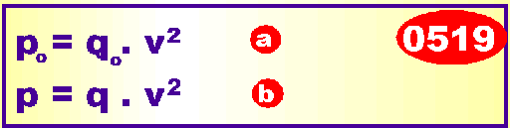
- a) Tryck vid mediim täthet qo och medium hastighet v  - b) Tryck vid partikel täthet q och partikel hastighet v | - a) Pressure when medium density qo and medium velocity v  - b) Pressure when particle density q and particle velocity v

THE PARTICLE MASS DENSITY IN A GIVEN VOLUME ELEMENT V AND VO | PARTIKELMASSANS TÄTHET I ETT GIVET VOLYMELEMENT V RESPEKTIVE VO

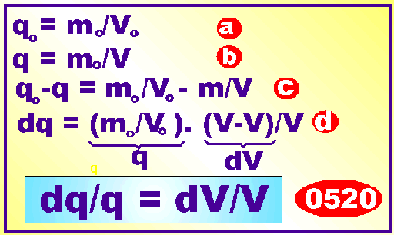

- a) Massans täthet i ett volymelement V_{o}  - b) Massans täthet i volymelementet V  - c) Densitetsskillnaden mellan de 2 tillstånden a) och b)  - d) Reduktion av formel c) med approximation V=V_{o}  - e) Slutligt samband mellan densitetsskillnad och volym mellan 2 tillstånd | - a) The mass density in ea volume element V_{o}  - b) The mass density in a volume element V  - c) The density difference between 2 successive states a) and b)  - d) Reduction of formula c), with approximation V=V_{o}  - e) End relation for the density difference and change in volume between 2 states

Och från dessa samband erhåller vi då följande : | And from these relationships we get:

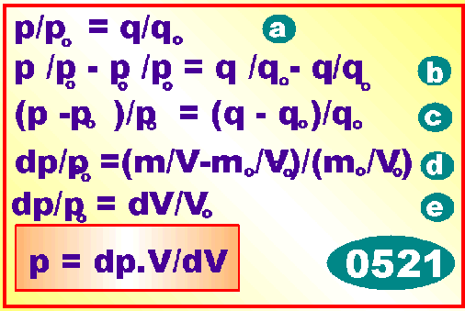
- a) Dividera 0519 a) b)  - b) Suptrahera båda sidor med beloppet 1  - c) Omgruppera  - d) Beloppet p-po är en differens dp i trycket  - e) Antag att m=mo approximativt. Omgruppera  - 0521 Slutligt uttryck för trycket som funktion av tryckvariation, variation i volym och volym | - a) Divide 0519 a) and b)  - b Subtract both sides with entity 1  - c) Re-organize  - d) The p-po is a difference dp pressure  - e) Suppose m=mp approximated  Re-organise  - 0521 End expression for the pressure as function of change in pressure , in volume and volume

Sålunda den “ekvivalenta elasticitetsmodulen” då källan är en partikelkälla | Hence, the equivalent “elasticity module” when the source is a particle source
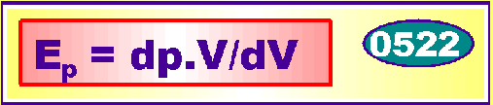

Således finner vi att elesticitetsmodulen för ett medium eller en partikelkälla representeras av i princip samma matematiska formel.  Varför vi här är angelägna om att påpeka detta faktum är att vi nu med samma trovärdighet som Maxwell hävdade att ljuset var en etervåg, kan vi hävda att ljuset är en partikelkälla (en ström av partiklar) och således inte ”en elektromagnetisk våg” som allmänt hävdas i detta sammanhang.  En del experimentella motsägelser som funnits i Maxwells ekvationer försvinner även därmed emedan vi kan hävda att Maxwells ekvationer gäller men med en annan fysikalisk bakgrund än vad som från början hade antagits. | Hence we find that the elasticity module for a medium and for a particle source is represented by a similar mathematical expression.  Why we here will point out this fact depends mainly on that we now with the same degree of reliability as Maxwell argued for, light being a wave in an ether sea , we can say that light is a stream of particles, hence not “an electromagnetic wave” as commonly is argued for.  And a lot of experimental contradictions that are present in Maxwell’s equations then will disappear when we re-interpret his equation to be valid for another physical background than from the beginning was assumed valid.

En del experimentella motsägelser som funnits i Maxwells ekvationer försvinner även därmed emedan vi kan hävda att Maxwells ekvationer gäller men med en annan fysikalisk bakgrund än vad som från början hade antagits | And a lot of experimental contradictions that are present in Maxwell’s equations then will disappear when we re-interpret his equations to be valid for another physical background than from the beginning was assumed valid.
‘
DEN ALLMÄNNA VÅGEKVATIONEN, STEG 4 | THE COMMON WAVE EQUATION, STEP 4
I syfte att få fram en vektorformel som beskriver energitransporten från källpunkten använder vi oss av en del av erhållna resultat ovan. | In aim of constructing a vector formula for the energy transport from the source point we make use of some of received results above.

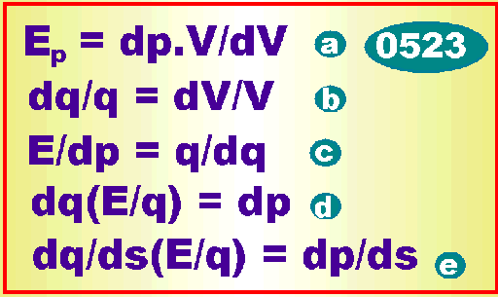
- a) Från ekvationerna 0518  - b) Från ekvation 0520  - c) Kombination av fornlerna a) och b)ovan  - d) Omorganisation  - e) Derivering av båda sidor i avseende på distans, ds | - a) From th equation 0518  - b) From equation 0520  - c) Combination of formula a) and b)  - d) Re-organization  - e) Deriving both sides of formula in respect to distance, ds

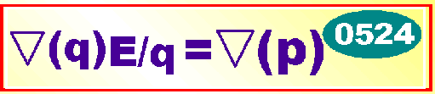

Användning av resultat från formel 0516 | Using results from formula 0516

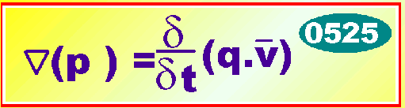

Kombination av resultat från 0524 och 0525 | Combination of results from 0541 and 0525

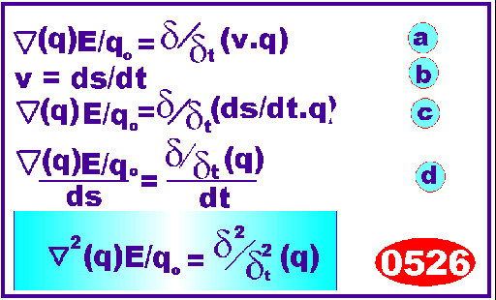

- a) Kobinering av ekvationerna 0524 och 0525  - b) Ekvation 0101  - c) Ersättning av hastigherten v med relationen ds/dt  - d) Omredigering av parametrar ds=nabla i vänster led, dt är tidsderivata n i höger led | - a) Combination of equations 0524 and 0525  - b) Equation 0101  - c) Replacing the parameter of velocity with the relation ds/dt  - d) Re-organization of parameters ds=nabla in the left side, dt is time derivative in the right side

DEN ALLMÄNNA VÅGEKVATIONEN STEG 5 | THE COMMON WAVE EQUATIONSTEP 5
Vi härleder ett nytt samband mellan elasticitetsmodulen , fältets täthet och energitransportens hastighet. | We derive a new expression of the elasticity module, the field density and the energy transport velocity.

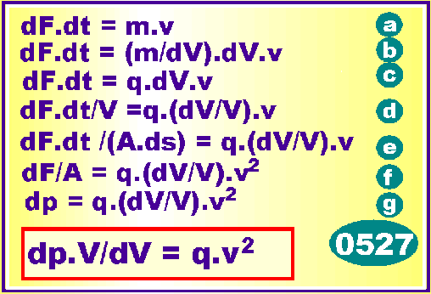
- a) Newtons andra lag, reducerad  - b) Dividera höger led med volymelementet dV, multiplicera höger sida med samma belopp  - c) Ersätt relationen m/dV med densitet q  - d) Dividera båda leden med volymen V  - e) Ersätt volymen V i vänster led med produkten yta Aoch sträccka ds  - f) Ersätt relationen ds/dt med hastighet v i vänster led och överför detta belopp till höger led  - g) Flytta över dV och V från höger till vänster sida  - 0627slutresultat. | - a) Newton’s second law, the reduced version  - b) Divide right side with yhe volume element dV, multiply right side with the same entity  - c) Replace the relation m/dV with density q  - d) Divide both sides with the volume V  - e) Replace the volume V on left side with the product of area A and distance ds  - f) Replace the relation ds/dt with the velocity v on the left side and transfer it to the right side of the equation  - g) Transfer dV and V from right side to the left side  - 0627 end result.

Vi kombinerar detta resultat med resultat från formlerna 0518 : | We combine this result with results from formula  0518



Vi kombinerar detta resultat från formlerna 0526 som ger : | We combine this result with formulae 0526, givinbg :

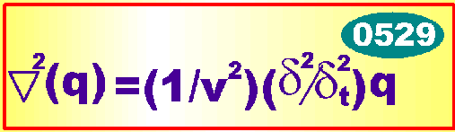

Maxwell jämförde resultat från den allmänna vågekvationen och resultat som han erhållit om elektromagnetiska vågors utbredning och fann därvid en symmetri mellan dessa ekvationer. Därav drogs slutsatsen att även ljus var av elektromagnetisk natur, vilket kanske var en alldeles för snabb slutsats. Vi har ju i denna utredning konstaterat att den allmänna vågekvationen även gäller för energitransport som sker genom materiaförflyttning, dvs transport av partiklar.  Nedan skall vi även slutligen härleda de våguttryck som framkommer ur den elektromangetiska teorin. | Maxwell compared results from the common wave equation and result achieved from the electromagnetic theory about distribution of “electromagnetic waves”. The conclusion drawn was that even light was of electromagnetic nature, assumedly an erroneous conclusion. In the here done investigation we have come to the conclusion that the wave equation even is valid for energy transport performed by movement of matter, hence transport by particles.  And to end with we even shall derive this “wave equation” got from the electromagnetic theory as base.

LJUS OCH ”ELEKTRO-MAGNETISA VÅGOR” | LIGHT AND “ELECTRO-MAGNETIC WAVES”
Vi har nu härlett några av Maxwells mest kända ekvationer genom att tillämpa vektoroperationer på några av de samband som vi erhållit bl.a från vår egen teori.  Matematiska manipulationer kan förtydliga dolda samband, dock inte i sig tillföra något som inte redan fanns med i de grundkomponenter som ingår i teorin. Det är annars en vanlig felföreställning att matematik kan tillföra nya element som inte redan fanns med i de grundläggande koncepten. Så är dock inte alltid fallet. Matematiken är enbart ett mera koncentrerat sätt att beskriva en tanke, ide’ över giltiga naturlagar och tillför inget som ej redan från början var närvarande.  En annan del av Maxwells teorier omfattar ide’er om hur elektriska och magnetiska fält fortplantar sig i fri rymd.  Genom att manipulera 0320 samt 0409 som visar de grundläggande sambanden mellan elektriska och magnetiska fält, kunde han visa att dessa fält sprider sig i omgivningen på samma sätt som vågor i medier, exempelvis ljud i luft.  Hans slutsats var också den, att dessa vågor, elektromagnetiska vågor, var fluktuationer i en mekanisk eter, ett hypotetiskt medium varigenom energin i dessa vågor förmedlades. Detta kom han fram till genom att jämföra de manipulerade resultaten från hans elektromagnetiska teori med den allmänna vågekvationen för medier.  Vi skall här i korthet visa förfaringssättet vid dessa matematiska manipulationer. Utgångsformlerna är framför allt 0320 samt 04+9 vilka vi bl.a har härlett från vår egen teori. | Now we have derived some of Maxwell’s most famous equations by applying vector operations on some of the results achieved from our own physical theory.  Mathematical operations can make relationships more clear and obvious but do not in itself supply anything that not was present from the beginning. It is a common misconception that mathematics supply new information which not was known the basic start concepts. But so is not the case. Mathematics only is a more comfortable and concentrated way of expressing and describing complicated relations that would be impossible to express by purely words.  Another important part of Maxwell’s theory include ideas of how electric and magnetic fields propagate in free space.  By manipulating the equations 0320 and 04+9, that describe basic relations between electric and magnetic fields, he showed, that these fields were spread in the same way as waves in a medium, for instance of how sound in air is propagated..  However, his conclusion was, that these “electro-magnetic waves”, were fluctuations in a mechanic ether, a hypothetical medium through which these waves were transmitted. He arrived to these insights by manipulating results from his electromagnetic theory and by comparing the result with the common wave equation valid for media.,  We shall here briefly show the way how to by mathematical manipulations get these results. Our starting formulae are 0320 and 0409, earlier having been derived from or own theory.

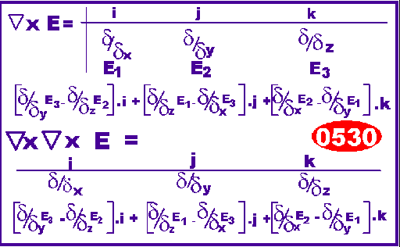

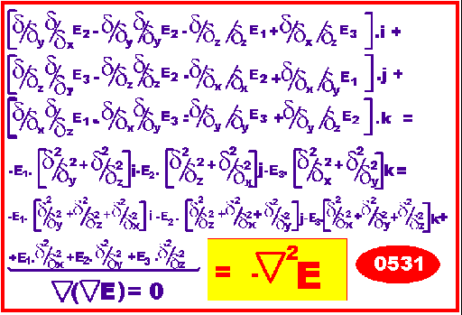
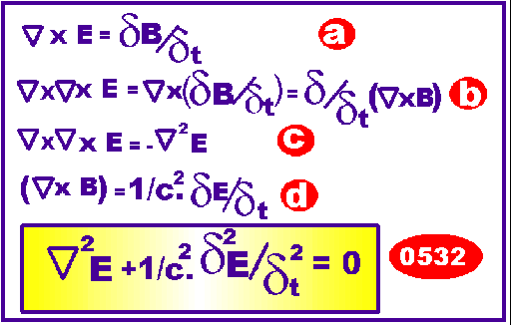

- Ekvation 0506  - Derivering av båda sidor  - Vektor konvertering  - Använding av resultat från 0507  - Använding resultat från 0528 | - Equation 0506  - Deriving both sides  - Vector converting  - Using results from equation 0507  - Using results from equation 0528
Vi utför en liknande manipulation med start från det magnetiska fältets utbredning B, formel 0513b | W e perform a similar manipulation with start from the magnetic field propagation B, formula 0513 :

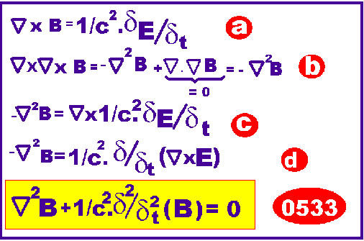
- a) Start från ekvation 0513  - b) Derivera nåda leden  - c) Behandla med vektornotation  - d) Slutresultat | - a) Start from equation 0513  - b) Derive both sides  - c) Apply vector notation  - d) Endf result
Dessa resultat från elektromagnetismen var jämförda med resultat från den allmänna vågekvationen (ekvation 0529 ) såsom härletts ovan och som beskriver hur fält utbreder sig i rymd eller i media. | These results from the electromagnetism were compared with the general wave equation (the equation 0529) as derived above, describing the way by which fields are propagated into the free space and media.

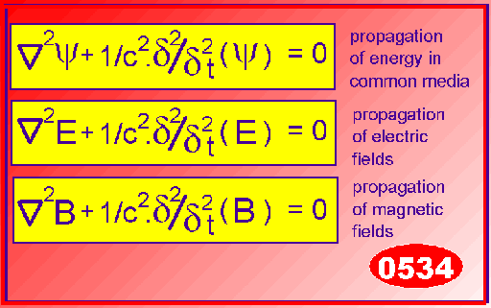

där vi således med lätthet kan se att den matematiska strukturen är densamma.  Det dessa ekvationer beskriver är hur energin distribueras och fördelas omkring en källpunkt som funktion av tiden och ger inte mycket information om elektromagnetismens verkliga natur egentligen. Och därutöver, viktigt att påpeka, gäller ekvationerna lika bra för en partikelkälla som för en vågkälla.  Eftersom ljus alstras av svängande laddade partiklar i materien postulerade Maxwell att även ljus var ett elektromagnetiskt fenomen, sålunda vågor som fortplantade sig genom en mekanisk eter.  Vid tolkning av matematiska resultat måste man emellertid vara mycket försiktig vad gäller kopplingen till den verkliga fysikaliska världen och vad egentligen en formel beskriver av verkligheten.  Senare experiment visade också på att Maxwell hade fel på denna avgörande punkt. Varför och var detta fel finns skall vi undersöka senare i samband med att vi studerar ljusets natur. | where we easily can see that the mathematical structure is the same.  What these equations describe is how the energy is propagating and distributed round a source point, but in fact giving no much information about the nature of the electromagnetism’s real nature. And besides that, the equations are true both for a wave source and a particle source,.  Because light commonly is generated by oscillating charged particles in matter, Maxwell postulated that even light was an electromagnetic phenomenon, hence waves propagating in a mechanical light ether.  However, when interpreting mathematical results one must be very careful regarding the coupling to the real physical world, hence try understanding what the formula stands for physically.  Subsequent experiments have shown that Maxwell was wrong on this point. Why and where he was wrong we shall be investigating more carefully later when studying the nature of light.
